ENIGMES 8 : REPONSES
1. Safari antédiluvien.
En principe, c’est de l’eau qui sort du pommeau de la douche.

2. Pelle à tarte.
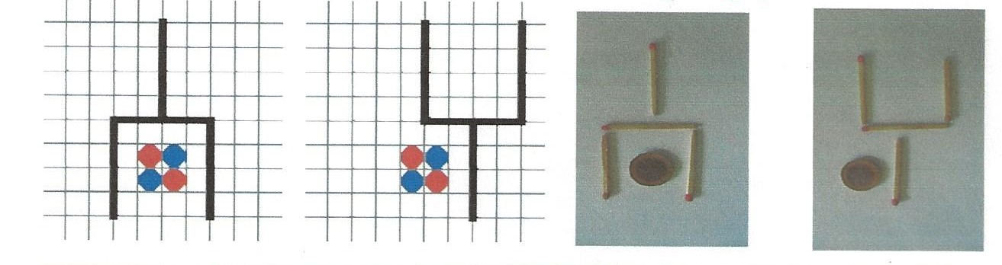
Il suffit d’observer le schéma ci-dessus qui permet de visualiser le transfert et une photographie des positions de départ et d’arrivée.

3. Le huitième plateau.

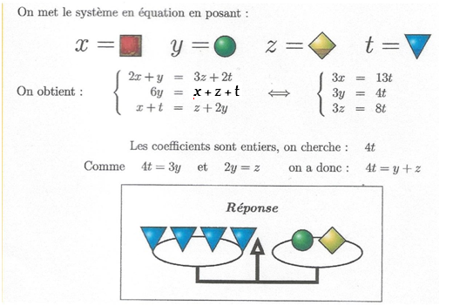

4. Moitié vrai, moitié faux.
S on suppose que Xavier n’est pas l’époux de Marthe, dans ce que disent Xavier et Marthe, les assertions « Xavier est le père de Diane » et « Marthe est la mère de Diane » sont vraies, mais ceci n’est pas moralement et socialement acceptable. Donc, Xavier et Marthe sont mari et femme et Diane n’est pas leur fille. D’après Zénon, qui n’est pas le mari de Marthe, il est le père de Carole et, ainsi, Marthe n’est pas la mère de Carole. D’où, Élaine est la fille de Marthe (et de Xavier). D’où, Yvon est le père de Diane et son épouse est Nicole. Le tableau suivant illustre la situation.

Pères | Xavier | Yvon | Zénon
Mères | Marthe | Nicole | Linda
Filles | Élaine | Diane | Carole

5. Le sage et la montagne.
Oui, cet endroit existe. Il suffit, pour s’en convaincre, de faire partir, simultanément, à 9 heures, deux sages identiques, l’un depuis le bas de la montagne et l’autre depuis le haut.
Il y a forcément un moment unique où ils se croisent qui est le point où le sage est passé à la même heure les deux jours.

6. Au congrès des moufettes.
En abrégé, on écrit MMI comme sigle représentant le Mouvement des Moufettes Idéalistes. Ce nombre romain correspond, écrit en chiffres arabes, à 2001. On peut en déduire que ce mouvement a été fondé en 2001. C’est, quand même un peu « tiré » par les cheveux !

7. Agrandissons le bassin du jardin public.
Voici comment il faut procéder (voir figure ci-dessous).

8. Que d’œufs, que d’œufs !
Si une poule et demi pond un œuf et demi en un jour et demi, alors, une poule pond un œuf en un jour et demi.
Par suite, neuf poules pondent neuf œufs en un jour et demi, et, en neuf jours, c’est-à-dire 6 fois un jour et demi, neuf poules pondent cinquante-quatre œufs.
Neuf poules pondent 54 œufs en 9 jours.

9. Emeute à Polytechnique.
On peut raisonner en considérant que, a priori, la probabilité pour que le trésor se trouve derrière l’une quelconque des portes est 1/3. On peut considérer deux cas : le trésor est derrière la porte 1 (probabilité 1/3) ou le trésor est derrière la porte 2 ou la porte 3 (probabilité 2/3). Dans ce dernier cas, en désignant celle des deux portes (2 ou 3) qui ne masque pas le trésor, le majordome donne une information telle que la probabilité de désigner celle des deux qui cache le trésor est de 1. Donc, la probabilité de désigner la bonne porte est de 2/3 x 1 = 2/3.
L’homme a plus de chance de trouver le trésor en indiquant la porte qui n’a été désignée par personne.

10. Le docteur et la jurisprudence.
Le paradoxe de la logique n’est pas qu’un amusement de philosophe désœuvré, mais a un rapport étroit avec les mathématiques. Au début du XXème siècle, Bertrand Russell et, plus tard, Rudolph Carnap (Théories des types logiques), montrent que les entités logiques ne sont pas toutes de même type. Le « tout » dans un ensemble d’objets n’est pas du même type que les objets eux-mêmes.
En fait, tous les langages sont bourrés de contradictions. Ainsi, la proposition « Je mens » n’est ni vraie, bi fausse.. C’est une proposition indécidable.
Dans le cas qui nous concerne, ce qui s’applique à tous les procès ne s’applique pas au procès individuel en cours.



